工程施工记录单
工程名称 | 西城区人民法院第二办公区
工程地点 | 第二办公区
施工单位 | 北京三汇能环科技发展有限公司
工程主要内容 | 西城法院南区三通阀更换
- 阀门更换中

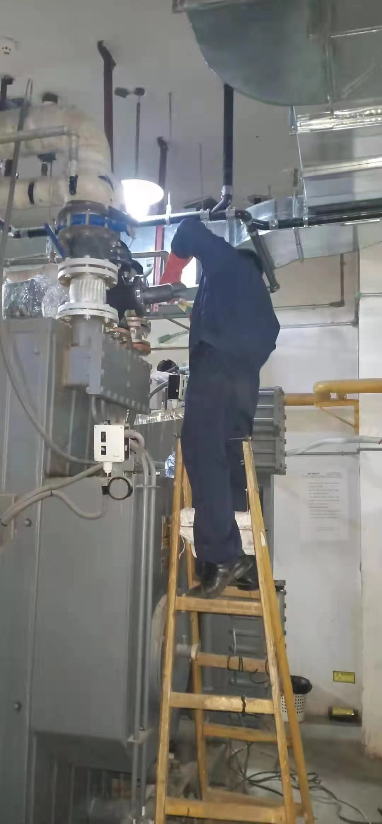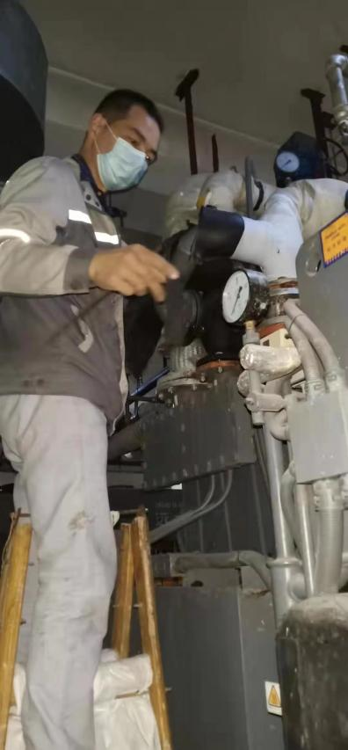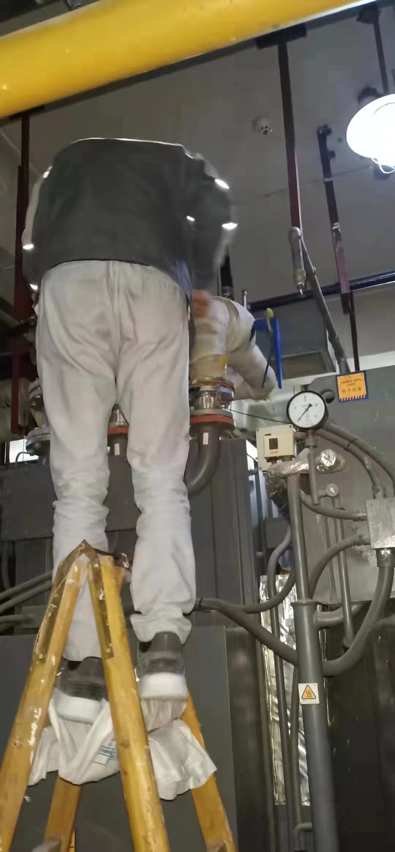
- 阀门更换后

